ДУМА УСТЬ-БОЛЬШЕРЕЦКОГО МУНИЦИПАЛЬНОГО РАЙОНА

РЕШЕНИЕ

от 19 декабря 2008 г. № 342
21-ая очередная сессия 3-го созыва

О муниципальной целевой Программе «Развитие и поддержка субъектов малого и среднего предпринимательства в Усть-Большерецком муниципальном районе на 2009-2010 годы»

Рассмотрев проект муниципальной целевой программы «Развитие и поддержка субъектов малого и среднего предпринимательства в Усть-Большерецком муниципальном районе на 2009-2010 годы», внесенный Главой Усть-Большерецкого муниципального района, на основании Устава Усть-Большерецкого муниципального района, Дума Усть-Большерецкого муниципального района РЕШИЛА:

1. Принять муниципальную целевую Программу «Развитие и поддержка субъектов малого и среднего предпринимательства в Усть-Большерецком муниципальном районе на 2009-2010 годы»
2. Направить принятую Программу Главе Усть-Большерецкого муниципального района для её подписания, обнародования, исполнения и реализации.

Председатель Думы Усть-Большерецкого муниципального района | О. В. Майорова
Муниципальная целевая Программа
«Развитие и поддержка субъектов малого и среднего предпринимательства в Усть-Большерецком муниципальном районе на 2009-2010 годы»

от 29 декабря 2008 года № 200

Принята Думой Усть-Большерецкого муниципального района 19 декабря 2008 года

Раздел 1. Паспорт муниципальной целевой программы «Развитие и поддержка субъектов малого и среднего предпринимательства в Усть-Большерецком муниципальном районе на 2009-2010 годы»

Основание для разработки Программы | Распоряжение главы Усть-Большерецкого муниципального района № 227 от 21.10.2008 г.
Наименование Программы | «Развитие и поддержка субъектов малого и среднего предпринимательства в Усть-Большерецком муниципальном районе на 2009-2010 годы» (далее Программа)
Разработчик Программы | Управление экономической политики администрации Усть-Большерецкого муниципального района
Исполнители Программы | Финансовое управление администрации Усть-Большерецкого муниципального района;  Управление экономической политики администрации Усть-Большерецкого муниципального района;  Комитет по управлению муниципальным имуществом администрации Усть-Большерецкого муниципального района;  Администрации сельских и городских поселений Усть-Большерецкого муниципального района (по согласованию);
Цели Программы | - Формирование благоприятных условий, стимулирующих повышение деловой активности населения;  - Создание и стабилизация деятельности субъектов малого и среднего предпринимательства в Усть-Большерецком муниципальном районе;  - Эффективное использование природных ресурсов;  - Решение проблем занятости трудоспособного населения.  - Увеличение доли уплаченных субъектами малого и среднего предпринимательства налогов в бюджеты всех уровней.
Задачи Программы | - обеспечение тесного взаимодействия органов местного самоуправления в Усть-Большерецком муниципальном районе с предпринимательскими структурами;  - создание, развитие и повышение эффективности использования инфраструктуры поддержки малого предпринимательства, с предоставлением методической, производственной и учебно-образовательной поддержки;  - повышение эффективности деятельности малых предприятий, создание новых рабочих мест в Усть-Большерецком муниципальной районе;  - организация доступа субъектов малого предпринимательства к незагруженным мощностям и неиспользуемым площадям.
Сроки реализации Программы | 2009-2010 годы
Прогноз ожидаемых конечных результатов реализации Программы | - Увеличение объема выпуска товаров, работ, услуг;  - Увеличение числа граждан, занимающихся предпринимательской деятельностью;  - Создание новых рабочих мест на предприятиях малого бизнеса, решение проблемы занятости населения;  - Расширение налогооблагаемой базы, увеличение доли налоговых поступлений в бюджеты всех уровней;  - Повышение уровня благосостояния населения.
Объемы и источники финансирования | Общий объем финансирования – 2 850,0 тыс. руб.  В том числе:  Федеральный бюджет -  Краевой бюджет – 1 000,0 тыс. руб.  Районный бюджет – 850,0 тыс. руб.  Бюджеты поселений – 350,0 тыс. руб.  Внебюджетные источники – 650,0 тыс. руб.

Раздел 2. Технико-экономическое обоснование Программы

Муниципальная целевая программа «Развитие и поддержка субъектов малого и среднего предпринимательства в Усть-Большерецком муниципальном районе на период 2009-2010 годы» разработана в рамках Федерального закона от 24.07.2007 № 209-ФЗ «О развитии малого и среднего предпринимательства в Российской Федерации», ориентирована на поддержку и содействие развитию субъектов малого и среднего предпринимательства (далее - СМСП) - как сектора экономики Усть-Большерецкого муниципального района на период до 2010 года.
Программа представляет собой комплексный план действий по созданию благоприятной среды для малого и среднего предпринимательства, исходящий из необходимости совершенствования механизмов реализации государственной политики в области поддержки малого предпринимательства.
Основной целью Программы является формирование благоприятной экономической среды, правовых и организационных условий стимулирующих повышение деловой активности населения, создание и стабилизацию деятельности СМСП в Усть-Большерецком муниципальном районе на основе повышения качества и эффективности мер государственной поддержки.
В сложившейся социально-экономической ситуации в Усть-Большерецком районе, исходя из программы социально-экономического развития, приоритетными видами предпринимательской деятельности являются:
- вылов и переработка рыбных ресурсов;
- торговля и общественное питание;
- производство и переработка сельскохозяйственной продукции;
- развитие туризма и гостиничного бизнеса;
- оказание услуг в сфере ЖКХ.
Мероприятия Программы строятся, исходя из насущных потребностей СМСП в улучшении организации информационного и консультационного обслуживания, подготовки предпринимательских кадров. При этом учтены потребности органов управления – в обеспечении мониторинга и экономического анализа развития малого предпринимательства, информационного обмена, проведения исследований по проблемам малого предпринимательства, а СМСП – в создании объектов поддержки и расширении возможностей малого предпринимательства.

Количество зарегистрированных предприятий на территории Усть-Большерецкого муниципального района, по формам собственности:
- Социально-экономическая характеристика субъектов малого и среднего предпринимательства Усть-Большерецкого района
На территории Усть-Большерецкого района по состоянию на 01.01.2008 года зарегистрировано 678 предприятий (включая ИП), в том числе по формам собственности:
- государственная, включая муниципальную – 90;
- частная – 368;
- другие виды собственности – 40;
- Индивидуальных предпринимателей – 180.
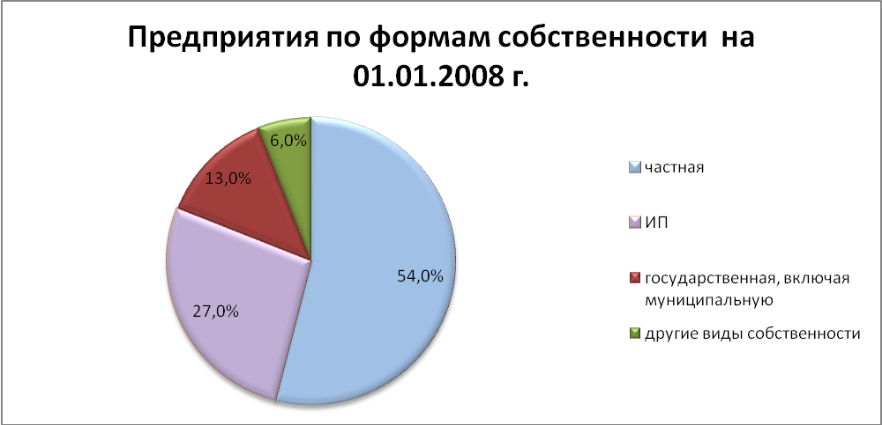
Основные показатели работы промышленности Усть-Большерецкого муниципального района
(тыс. руб.)
Наименование показателей | 2005 г | 2006 г | 2007 г
Объем отгруженной продукции (работ, услуг), всего: | 1 343 345,3 | 1 328 178,8 | 1 348 533,1
В том числе по отраслям:  Заготовка древесины | 860,0 | 650,0 | 347,0
Производство и распределение электроэнергии и воды | 322 019,0 | 341 785,0 | 382 829,0
Пищевая и рыбная промышленность | 1 020 466,3 | 985743,7 | 965357,1

Как видно из приведенных статистических данных наблюдается спад производства в промышленности района. Это связано как с объективными, так и субъективными причинами:

- неустойчивость и незавершенность законодательной базы, регулирующей деятельность СМСП;

- организационные проблемы взаимодействия малого и среднего бизнеса с государственными структурами;

- недостаточность собственного капитала и оборотных средств, для дальнейшего расширения бизнеса;

- высокие %-ые ставки по кредитам и др.

Производство основных видов продукции

(в натуральном выражении)
Наименование показателей | 2005 г | 2006 г | 2007 г
Лесная и деревообрабатывающая промышленность
Вывозка древесины (тыс. плотн. м³⁾ | 3,2 | 5,2 | 4,4
Пиломатериалы, (тыс. м³⁾ | 0,4 | 0,1 | -
Пищевая и рыбная промышленность
Пищевая рыбная продукция, с рыбными консервами, тонн | 74332 | 92661 | 74927
Хлеб и хлебобулочные изделия, тонн | 656 | 658 | 643
Цельномолочная продукция (в пересчете на молоко), тонн | 225 | 252 | 203
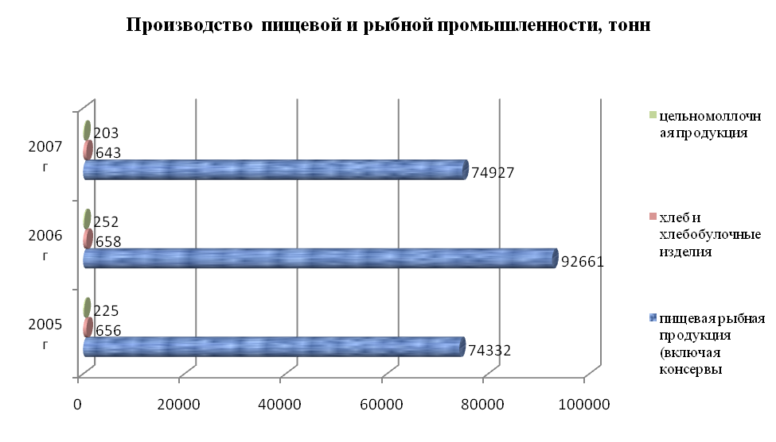
- Торговля

На территории района в 2007 году торговую деятельность осуществляли 84 предприятия розничной торговли, из них реализацией продовольственных товаров занимаются - 30 магазинов, непродовольственными товарами - 26, смешанными товарами - 28. В районе работает предприятие потребительской кооперации ПО «Усть-Большерецкий рыбкооп», который располагает пятью магазинами, расположенными в разных населенных пунктах района, которое занимается производством хлеба и хлебобулочных изделий. За 2007 года ПО «Усть-Большерецкий рыбкооп» произведено и реализовано 210,9 т хлеба и хлебобулочных изделий на общую сумму 5154 тыс. руб. С предприятием ПО «Усть-Большерецкий рыбкооп» и ООО «Витязь – Авто» заключены договора на выплату компенсации в части затрат по доставке муки, которые финансируются из краевого бюджета. В 2007 году было выделено 236 тыс. руб., но освоено всего 138 тыс. руб. из-за повышения цены на муку. Вместе с тем в торговую сеть района до 20% поступают ржано-пшеничные хлебобулочные изделия производства предприятий областного центра.

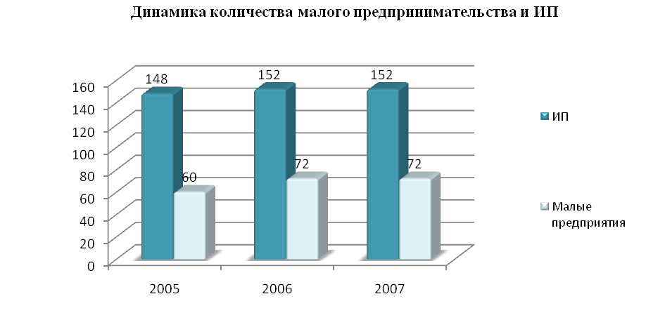
В 2007 году на территории Усть-Большерецкого зарегистрировано 72 малых предприятия и 152 индивидуальных предпринимателей без образования юридического лица. Из них торгово-закупочной деятельностью занимаются 40%, выловом и обработкой рыбы - 30%, перевозкой грузов - 7,5%, услугами общепита - 5%, бытовым обслуживанием - 1,5%, ремонтом автотранспорта - 2%, добычей пушнины - 6%, другими видами деятельности - 8%.
Виды деятельности СМСП

В настоящее время работает 67 предприятий розничной торговли и общественного питания, из них:
- предприятия по реализации продовольственных товаров – 23;
- предприятия по реализации промышленных товаров – 17;
- предприятия, торгующие смешанной группой товаров – 18;
- предприятия общественного питания – 4;
- аптек и аптечных пунктов - 5.
Как видно из приведенных вше показателей, на территории Усть-Большерецкого района практически отсутствуют такие виды деятельности как: бытовое обслуживание, ремонт и пошив одежды, парикмахерские услуги, туристический и гостиничный бизнес и др.
Динамика основных показателей состояния малого предпринимательства

Основные показатели | Ед. изм. | 2005 г | 2006 г | 2007 г
Количество малых предприятий |  | 60 | 72 | 72
Количество ИПБОЮЛ | чел | 148 | 152 | 152
Средняя численность занятых на малых предприятиях | чел | 627 | 798 | 834
Оборот розничной торговли, всего | млн. руб. | 111,5 | 149,3 | 156,1
Оборот розничной торговли продовольственными товарами | млн. руб. | 112,4 | 126,4 | 166,9
Оборот розничной торговли непродовольственными товарами | млн. руб. | 43,7 | 51,7 | 84,6
Инвестиции в основной капитал (в части новых и приобретенных по импорту основных средств) | млн. руб. | - | 37,8 | 32,9

По состоянию на 01.01.2007 в бюджет Усть-Большерецкого муниципального района поступило налогов, взимаемых в связи с применением упрощенной системой налогообложения – 428,2 тыс. руб., ЕНВД – 4047,7 тыс. руб. По сравнению с 2006 годом рост ЕНВД составил 36,7%, а по единому налогу, взимаемому по упрощенной системе налогообложения, произошло снижение - 75,5%. Оборот розничной торговли формируется торгующими организациями и индивидуальными предпринимателями. В 2007 году продажа товаров на душу населения составила 25 619 руб., что на 30,8% выше в сопоставимых ценах к предыдущему году. | 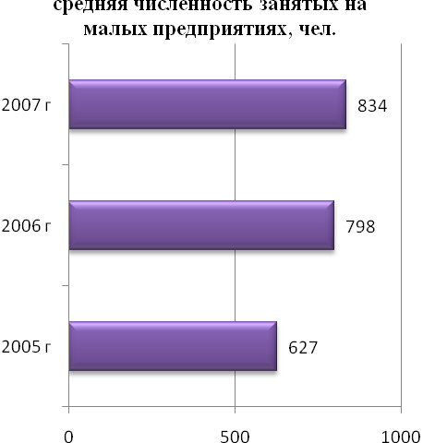
Оборот розничной торговли продовольственными товарами за 2007 года составил 166 903 тыс. руб., что на 32% выше предыдущего года. Также произошел рост оборота розничной торговли непродовольственными товарами (84 498 тыс. руб.) и по реализации алкогольной продукции и пива (34017 тыс. руб.) на 63,2% и 18,1 % соответственно.
В настоящее время на территории района осуществляется розничная торговля лекарственными препаратами: работают 2 государственные аптеки (с. Усть-Большерецк и п. Озерновский), аптечный пункт в п. Октябрьском, частный аптечный магазин в с. Усть-Большерецк, частный аптечный пункт с. Запорожье. Жители населенных пунктов района имеют возможность приобрести лекарственные препараты по месту жительства.
На конец 2007 года функционирует 8 частных общедоступных предприятий общественного питания (кафе, закусочные, шашлычные) на 350 посадочных мест.
Оборот общественного питания на территории муниципального района составил 21 546 тыс. руб., что на 9,1 % выше предыдущего года (19 660 тыс. руб.)
В заключение можно сказать, что торговая отрасль на территории Усть-Большерецкого района успешно развивается. При изучении динамики развития видно, что оборот розничной торговли по сравнению с 2005 годом вырос в 1,5 – 2 раза.

- Туризм и гостиничный бизнес

Туристический и гостиничный бизнес являются одними из перспективных, но на данный момент не достаточно развитых отраслей развития района.
В Усть-Большерецком районе возможны различные виды туризма: познавательный, деловой, научный, спортивный, лечебно-оздоровительный, рыболовный, охотничий (в том числе – иностранный). Администрациями сельских и городских поселений проводятся ряд мероприятий по привлечению в эти сферы деятельности большего количества предпринимателей района.
Однако существуют сдерживающие факторы развития туризма и гостиничного бизнеса в Усть-Большерецком районе:
- проблема финансирования индустрии туризма и гостиничного бизнеса;
- недостаток квалифицированных кадров в сфере туризма и гостиничного бизнеса, и ряд других факторов.
Раздел 3. Основные цели и задачи Программы, сроки реализации

Основными целями Программы являются:
- Формирование благоприятных условий, стимулирующих повышение деловой активности населения;
- Создание и стабилизация деятельности субъектов малого и среднего предпринимательства в Усть-Большерецком муниципальном районе;
- Эффективное использование природных ресурсов;
- Решение проблем занятости трудоспособного населения;
- Увеличение доли уплаченных субъектами малого и среднего предпринимательства налогов в бюджеты всех уровней.
Достижение целей Программы требует от органов местного самоуправления, исполнительных органов государственной власти Камчатского края, предпринимателей Усть-Большерецкого муниципального района решения следующих первоочередных задач:
- Обеспечение тесного взаимодействия органов местного самоуправления в Усть-Большерецком муниципальном районе с предпринимательскими структурами;
- Создание, развитие и повышение эффективности использования инфраструктуры поддержки предпринимательства, с предоставлением методической, производственной и учебно-образовательной поддержки;
- Повышение эффективности деятельности малых предприятий, создание новых рабочих мест в Усть-Большерецком муниципальном районе;
- Организация доступа субъектов малого предпринимательства к незагруженным мощностям и неиспользуемым площадям.
Каждая из задач имеет взаимообусловленные связи с другими, которые, в зависимости от функций краевой и районной поддержки малого предпринимательства, решаются по следующим направлениям:
- имущественная поддержка субъектов малого и среднего предпринимательства;
- информационная поддержка субъектов малого и среднего предпринимательства;
- поддержка субъектов малого и среднего предпринимательства в области подготовки, переподготовки и повышения кадров;
- финансовая поддержка субъектов малого и среднего предпринимательства (на условиях софинансирования).

Срок реализации Программы – 2009-2010 годы.

Раздел 4. Мероприятия реализации Программы и ее ресурсное обеспечение

Система программных мероприятий включает в себя 6 разделов (приложение 1). Данная структура обеспечивает преемственность развития системы муниципальной поддержки субъектов малого и среднего предпринимательства Усть-Большерецком муниципальном районе, при этом в каждом направлении ставятся свои внутренние цели и задачи, решаемые в рамках реализации мероприятий:
- Совершенствование внешней среды СМСП.
- Консультационная поддержка, поддержка СМСП в области подготовки кадров.
В целях обеспечения своевременного доступа к законодательным актам, регулирующих деятельность субъектов малого и среднего предпринимательства на федеральном, региональном, краевом и муниципальном уровне планируется актуализация созданного информационно-справочного материала по федеральному и региональному законодательству. В результате выполнения мероприятий этого направления предполагается достичь уровня подготовки руководителей и специалистов региональных и муниципальных органов власти по вопросам управления развитием и поддержкой предпринимательства и предпринимателей. Для дальнейшего развития СМСП, повышения занятости населения одним из приоритетных направлений в сфере подготовки кадров является обучение основам предпринимательской деятельности безработных граждан.
- Имущественная поддержка СМСП в Усть-Большерецком муниципальном районе.
В данный раздел включен комплекс мероприятий, способствующих упрощению доступа СМСП к неиспользуемому муниципальному имуществу на конкурсной основе, повышению эффективности использования муниципального имущества для развития производственной деятельности СМСП.
- Финансовая поддержка субъектов малого и среднего предпринимательства (на условиях софинансирования в рамках поддержки муниципальных программ, предусмотренным краевой целевой программой «Развитие субъектов малого и среднего предпринимательства в Камчатском крае на 2009 год»).
В рамках раздела будут реализованы мероприятия направленные на поддержку муниципальной программы поддержки и развития субъектов малого и среднего предпринимательства, выделение грантов начинающим субъектам малого предпринимательства для начала предпринимательской деятельности.
На условиях софинансирования планируется предоставление субсидий в виде грантов на конкурсной основе:
- на осуществление деятельности в сфере гостиничных услуг - косметический ремонт двух 4-х комнатных квартир под гостиницу в п. Октябрьский – 500 тыс. руб., в том числе по бюджетам:
краевой – 150,0 тыс. руб.,
районный – 100,0 тыс. руб.,
бюджет поселения - 100,0 тыс. руб.,
внебюджетные источники – 150,0 тыс. руб. (за счет рыбопромышленных предприятий)
- на осуществление деятельности по оказанию услуг бани - ремонт помещения бани в с. Запорожье – 500,0 тыс. руб., в том числе по бюджетам:
краевой – 150,0 тыс. руб.,
районный – 100,0 тыс. руб.,
бюджет поселения - 250,0 тыс. руб.,
- на осуществление деятельности в сфере оказания услуг по сбору и вывозу мусора - на приобретение техники по уборке и вывозу мусора (приобретение снегоуборочной техники) на территории района – 1200,0 тыс. руб., в том числе по бюджетам:
краевой – 610,0 тыс. руб.,
районный – 590,0 тыс. руб.,
- для начала деятельности в сфере оказания бытовых услуг населению – 150,0 тыс. руб., в том числе по бюджетам:
краевой – 90,0 тыс. руб.,
районный – 60,0 тыс. руб.

Раздел 5. Объемы и источники финансирования

Для реализации Программы предполагается привлечение и эффективное использование финансовых ресурсов краевого бюджета, местных бюджетов и внебюджетных источников.
Общий объем финансирования – 2 850,0 тыс. руб.

В том числе:
Федеральный бюджет -
Краевой бюджет – 1 000,0 тыс. руб.
Районный бюджет – 850,0 тыс. руб.
Бюджеты поселений – 350,0 тыс. руб.
Внебюджетные источники – 650,0 тыс. руб.
Объемы финансирования мероприятий Программы за счет краевого и районного бюджетов, ежегодно подлежат уточнению и утверждению в установленном законодательством порядке.

Раздел 6. Прогноз ожидаемых конечных результатов реализации Программы

Реализация мероприятий Программы будет содействовать позитивным изменениям в социально-экономической ситуации в Усть-Большерецком муниципальном районе:
-Увеличению объема выпуска товаров, работ, услуг;
-Увеличению числа граждан, занимающихся предпринимательской деятельностью;
-Созданию новых рабочих мест на предприятиях малого бизнеса, решение проблемы занятости населения;
-Расширению налогооблагаемой базы, увеличение доли налоговых поступлений в бюджеты всех уровней;
-Повышению уровня благосостояния населения.

Раздел 7. Лист согласования муниципальной целевой программы «Развитие и поддержка субъектов малого и среднего предпринимательства в Усть-Большерецком муниципальном районе на 2009-2010 годы»

Принятое решение о согласовании (согласовано с замечаниями, не согласовано), дата, подпись
Глава Усть-Большерецкого муниципального района
А. В. Антипин
Заместитель главы администрации Усть-Большерецкого муниципального района – председатель комитета по управлению муниципальным имуществом
Н. Д. Давудов
Руководитель финансового управления администрации Усть-Большерецкого муниципального района
А. И. Власова
И. о. руководителя управления экономической политики администрации Усть-Большерецкого муниципального района
Н. В. Козьмина
Руководитель управления делами администрации Усть-Большерецкого муниципального района
Л. Н. Утенышева
Глава администрации Озерновского городского поселения
В. Д. Петров
Глава администрации Октябрьского городского поселения
Н. Г. Рябцева
Глава администрации Запорожского сельского поселения
Г. М. Буробина
Глава администрации Кавалерского сельского поселения
А. Х. Соколова
Глава администрации Усть - Большерецкого сельского поселения
А. Г. Хачатурян
Глава администрации Апачинского сельского поселения
В. Я. Щербин
Консультант правового отдела администрации Усть-Большерецкого муниципального района
Стаценко С. А.

Глава Усть-Большерецкого
муниципального района А.В. Антипин

